**Конспект открытого сюжетного физкультурного занятия по сказке «Колобок»**

**во второй младшей группе.**

***«В гости к колобку».***

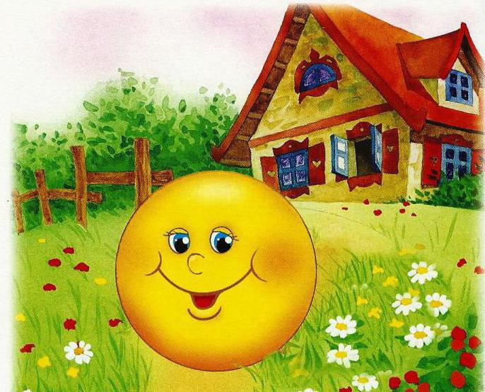

**Инструктор по физической культуре Захарова Н.Ю.**

**2017 г.**

**Цель:** вызвать желание заниматься физической культурой через сказку «Колобок».

**Задачи:**

**Образовательные:**  учить прокатывать мяч в ворота. Упражнять детей в беге врассыпную, совершенствовать ориентировку в пространстве, умение двигаться в заданном направлении. Закреплять навыки в прыжках с продвижением вперед. Ходить по ограниченной площади опоры, массируя стопы.

**Развивающие:** развивать смелость и самостоятельность, ловкость.

**Воспитательные:**. вызвать у детей эмоциональный отклик на игровое занятие и желание участвовать в нем.

**Оборудование**: массажные мячи, дуги, обручи, гимнастическая скамейка, мячи, игрушечные персонажи к сказке «Колобок», магнитофон, корзины для мячей, массажные дорожки.

Предварительная работа: рассказывание сказки «Колобок»,

**Ход занятия**.

**Инструктор.** «Ребятки, а вы сказки любите? А какие вы сказки знаете? А вам нравится сказка «Колобок»? А давайте с вами отправимся в сказку? Тогда отправляемся в путь! Направо, за Катей, шагом марш. Шагаем красиво, колени поднимаем, руками работаем.

Ребята, надо поторопиться, побежали на носочках, ручки на поясе. Шагом пойдем, покажем какие мы большие (дыхательное упражнение). С каждым новым днем мы растем , мы растем выше. выше тянемся! Подрастаем, подрастаем, малышами не останемся! (дети поднимают руки вверх тянутся, делают глубокий вдох носом, на выдохе руки опускают.»

- А вот и дед с бабкой.

***Инструктор*:** "Жили-были дед и баба на полянке у реки. И любили очень-очень на сметане колобки.

Давайте покажем как баба колобка пекла вот вам мячики".

*Общеразвивающие упражнения с массажными мячиками.*

1.Имитация движений «лепка» . 2.Спрятали колобок за спину, наклоны в стороны. 3.Показали, вытянули руки вперед

4. «Он остыть хотел немножко и улегся на окошко» ( положили Колобок на пол, нагнулись, взяли в руки.) 5. Прыг-скок - прыгает колобок» (прыжки на двух ногах). *Воспитатель*: Вышел он румян – пригож и на солнышко похож. Колобок покатился по лесной дорожке, пойдемте его искать. Звучит марш Э.Парлова.

**Основное движение**.

1**.Катание мяча под дугу и подлезание под ворота**.

*Инструктор*: «Колобок - румяный бок, укатился под мосток.

Захотел он убежать, надо нам его догнать»

Прокатывание мяча в воротики.

*Инструктор*: «Мы с мячами поиграли, а колобка так и не встретили. (сложить мячи в корзину). Пойдемте дальше искать (ходьба врассыпную).Посмотрите , зайка серенький сидит. Зайка – ты не видел здесь колобка? Ты хочешь с нами поиграть? А давайте попрыгаем вместе с зайчиком.

2**. Прыжки из обруча в обруч на двух ногах**.

После прыжков проводится дыхательная гимнастика.

*Инструктор*: идем дальше , посмотрите кто нам встретился? Да это же Волчек. Скажи Волчек , а ты случайно колобка не встречал? Н Е Т! Ой да Волчек злой какой. Уйдем от него поскорее. Смотрите. А вот дорожка пойдемте по ней

***3*. Ходьба по доске.**

**Инструктор**: «Посмотрите кто стоит у нас на пути. Это хозяин леса – медведь. Он должен знать где же колобок . Но Мишка хочет сначала с нами поиграть.

**Подвижная игра «Догони».**

Мишка косолапый манит деток лапой.

Приглашает поиграть, ну попробуй нас догнать. Дети убегают на гимнастическую скамейку.

Придется идти дальше может еще кто нам встретится на пути. Кто это спрятался , чей рыжий хвост торчит? Лисичка, скажи нам, ты не видела колобка? Не отвечает лиса. Тогда мы спрячемся от нее.

**Игра малой подвижности «Спрячемся».**

Дети прячутся за гимнастическую скамейку. Лиса ищет детей и спрашивает: Где же наши детки? Куда спрятались? Ходит, ищет. Малыши перелезают через скамейку.

*Воспитатель*: нашлись наши детки, а лиса не могла найти, вы ловкие и умелые.

Искала, искала лиса колобок, а наш колобок укатился в другую сказку.